Zephyr.Net V2.0 框架

框架说明

文件状态：[ ] 草稿  [√] 正式发布  [ ] 正在修改 | 当前版本： | 2.0
文件状态：[ ] 草稿  [√] 正式发布  [ ] 正在修改 | 作 者： | 颜荣华
文件状态：[ ] 草稿  [√] 正式发布  [ ] 正在修改 | 完成日期： | 2013年11月21日

版本控制
日期 | 版本 | 修订章节 | 修订原因 | 修订者
2013-07-11 | 1.0 |  | 第一个版本 | 颜荣华
2013-11-21 | 2.0 |  | 框架升级 | 颜荣华

目 录

1. 文档说明 4
1.1. 编写目的 4
1.2. 预期读者 4
1.3. 术语与缩写解释 4
2. 框架概述 4
2.1. 框架背景 4
2.2. 框架目标 4
2.3. 框架技术选型 5
2.4. 框架功能 5
2.5. 运行环境 6
2.5.1. 硬件设备 6
2.5.2. 支持软件 6
3. 框架整体 6
3.1. 框架理念 6
3.2. 框架构成 6
3.3. 框架解释 7
3.4. 框架使用 8
4. 权限系统模块 9
4.1. 菜单导航 9
4.2. 组织机构 10
4.3. 授权代码 10
4.4. 角色管理 11
4.5. 用户管理 11
4.6. 数据字典 12
4.7. 系统参数 12
4.8. 操作日志 13
附录A 权限表信息 14

文档说明

编写目的
本文档是Zephyr.Net V2.0框架说明书，文中说明了Zephyr.Net V2.0框架提供的功能和性能，以及该框架所要考虑的限制条件。本文档是理解框架设计理念的基础。

预期读者
本文档的预期读者为Zephyr.Net V2.0框架的开发人员、项目经理、测试人员和文档编写人员。

术语与缩写解释
缩写、术语 | 解 释
MVC | 模型(model)－视图(view)－控制器(controller)的缩写
FluentData | 微型 ORM（micro-ORM）
RequestWrapper | 框架与底层ORM之间的交互的包装
Areas | 将MVC应用按照不同的功能模块划分
WebAPI | REST风格的WebService
Nuget | 将Visual Studio项目部署为程序包

框架概述

框架背景
长期以来，公司的Web开发框架以Webform框架为主，入门容易、提升很难、页面控制不灵活、大量的ViewState导致页面加载速度慢，用户体验差，严重影响公司项目运营的成本，故急需建立一套完善的Web框架，能够提高开发效率、减少公司开发成本、提升顾客的用户体验。

框架目标
本框架在完成后，为公司软件开发提供如下关键功能：
- 常用控件的封装
- 自动处理前后台数据交互
- 代码自动生成
- 通用系统模块
- 系统底层版本的统一管理
- 预留与其他系统的接口，如工作流管理系统

框架技术选型
本框架采用.net4.0作为基础技术平台，是在MVC的基础上衍生出来的
框架主要技术选型如下表：
序号 | 技术选型 | 说明
1 | asp.net mvc 4.0 | 用于提供页面服务
2 | asp.net web api | 用于提供restful数据服务
3 | fluentData | 新型轻量级ORM模型用于数据持久方案
4 | log4net | 日志组件
5 | json.net | 序列化组件
6 | 文档方案 | (均为开源)导出：Excel2007使用EPPlus、Excel2003使用NPOI、Word2003/2007使用DocX、Pdf使用Gios、压缩：Ionic.Zip、Ziplib
7 | js库 | jquery
8 | UI | jquery easyui 1.3.2
9 | knockoutjs | 前端mvvm框架
10 | 960gs | css框架
11 | stimulsoft report | 报表
12 | fusioncharts | 图形分析

框架功能
此流程图描述使用本框架开发的过程。
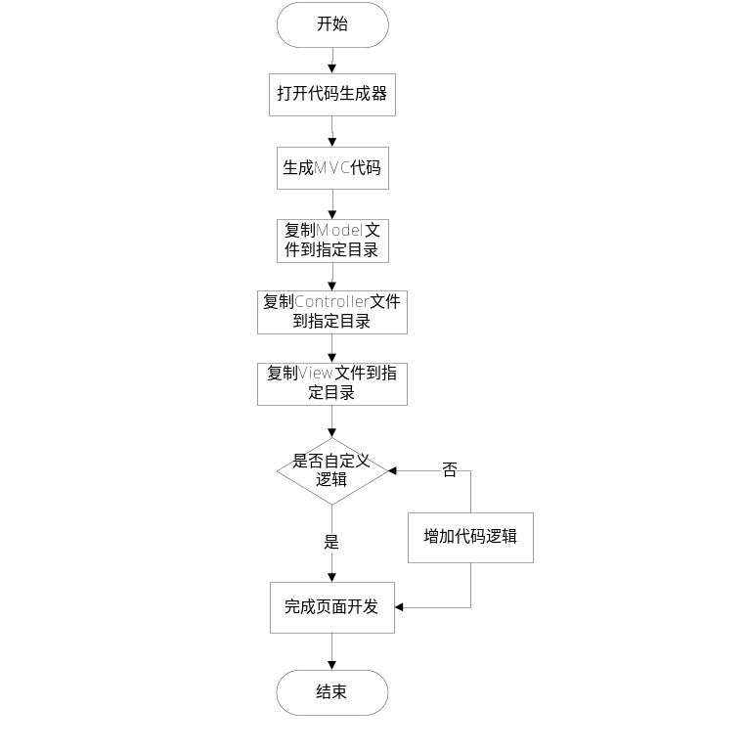

运行环境

2.5.1. 硬件设备
运行本框架所要求的硬件设备的最小配置：
(1)计算机CPU主频至少为1.2GHz以上，至少512M内存；
(2)硬盘空间至少10G；
(3)如果打印报表，需要一台A4以上幅面的打印机。
(4)互联网Internet环境

2.5.2. 支持软件
本框架的软件环境要求如下：
(1) 操作系统：Windows2003、Windows 7、Windows2008。
(2) 开发软件：Microsoft Visual Studio 2012旗舰版
(3) 数据库软件：SQL Server2005、SQL Server2008、MySQL5.1
(4) 网页浏览器Internet Explorer 8、Internet Explorer 9、Internet Explorer 10、Chrome浏览器、Firefox浏览器。
(5) 系统必须和平共存的其它软件组件或应用程序：.NetFramework 4.0

框架整体

框架理念
- 约定优于配置，减少软件开发人员需做决定的数量，获得简单的好处，而又不失灵活性。
框架在前后台、数据访问等方面采用统一的ViewModel等技术，封装了数据传递等。
- 简单，项目代码结构简单，框架基于MVC，具有耦合低、重用性高、生命周期成本低、部署快、可维护性高的优点。
- 纪律，框架将View、Controller、Model、Service进行清晰的分层，使代码的规范性更高，易于维护

框架构成
整个框架由Zephyr.Core（核心层）、Zephyr.Data（数据访问层）、Zephyr.Library（类库）、Zephyr.Utils（工具类）、Zephyr.Web.Mvc（框架MVC层）、Zephyr.Web.Resource（静态资源）6个部分组成。
各类库依赖关系如下：
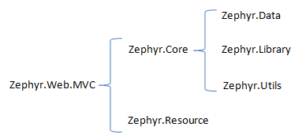

框架解释
模块名称 | 功能目录 | 功能说明
Zephyr.Core  框架核心层 | Args | 增删改查的事件参数
Zephyr.Core  框架核心层 | Base | 登录基类、实体基类、增删改查数据服务基类
Zephyr.Core  框架核心层 | Core | 框架的核心方法、核心配置
Zephyr.Core  框架核心层 | Enum | 框架枚举类型
Zephyr.Core  框架核心层 | Exporter | 数据导出的接口和类
Zephyr.Core  框架核心层 | Generator | 代码生成器基类
Zephyr.Core  框架核心层 | Logs | 日志组件基类和配置
Zephyr.Core  框架核心层 | Param | 增删改查参数构造
Zephyr.Core  框架核心层 | Request | 请求的包装（支持Json、Xml等格式）
Zephyr.Core  框架核心层 | Sql | 多数据库支持基类
Zephyr.Data  数据访问层 | Builders | FluentData的构建
Zephyr.Data  数据访问层 | Command | FluentData的命令语法
Zephyr.Data  数据访问层 | Context | FluentData的上下文
Zephyr.Data  数据访问层 | Core | FluentData的核心
Zephyr.Data  数据访问层 | Providers | FluentData的数据连接
Zephyr.Library  类库 | DocX | Word组件类
Zephyr.Library  类库 | EPPlus | Excel组件类
Zephyr.Library  类库 | Ionic | 压缩组件类
Zephyr.Library  类库 | log4net | 日志组件类
Zephyr.Library  类库 | NPOI | Excel组件类
Zephyr.Utils  工具类 | AspNet | 含缓存、配置文件、Cookie、资源文件、SessIon工具
Zephyr.Utils  工具类 | Convert | 通用转换类（Tostring等）
Zephyr.Utils  工具类 | Data | DataSet等操作类
Zephyr.Utils  工具类 | Encrypt | 加密解密类
Zephyr.Utils  工具类 | Files | 文件操作类
Zephyr.Utils  工具类 | Reflection | 反射操作类
Zephyr.Utils  工具类 | Request | 请求对象工具类
Zephyr.Utils  工具类 | 其他Helper | Ftp等
Zephyr.Web.Mvc  框架MVC层 | App_Start | 框架的默认配置（MVC/WebAPI url配置等）
Zephyr.Web.Mvc  框架MVC层 | Controllers | 框架的版权信息等
Zephyr.Web.Mvc  框架MVC层 | Resource | 资源文件工具，配置资源文件访问路径
Zephyr.Web.Mvc  框架MVC层 | Views | 框架登录等基本页面
Zephyr.Web.Mvc  框架MVC层 | Webstack | MVC的拓展
Zephyr.Web.Resource  框架静态资源 | App_Start | 资源文件包的默认配置
Zephyr.Web.Resource  框架静态资源 | Content | 资源文件内容

框架使用
一、项目引用
使用Zephyr.Net V2.0框架创建项目可采用直接引入方式，即将Zephyr.Net下的类库和静态资源引入到项目中，如图：Zephyr.Web.Mms为新建项目
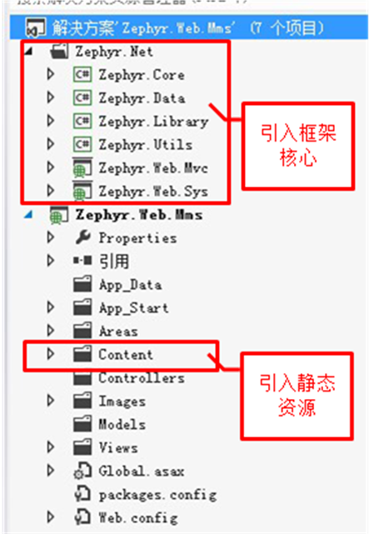
二、Resource引用
Zephyr.Net主要包括以上项目，他们的依赖关系如下
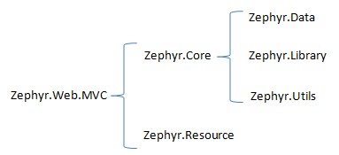
其中Zephyr.Web.Resource可以直接引入Zephyr.Resource.dll也可以直接拷贝静态文件到项目中（如下图）。
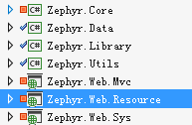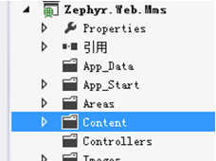
引入Zephyr.Web.Resource 直接将Resource加到项目中（即Content）

三、其他依赖
新建了一个空的mvc项目，除了引入以上的项目，还需要RazorGenerator.Mvc及其依赖项WebActivatorEx（可以直接引用这两个dll) 、以及用于脚本压缩优化的Microsoft.AspNet.Web.Optimization及其依赖项WebGrease和Microsoft.Web.Infrastructure（这个包建议还是用nuget安装比较方便）
四、权限系统引用
如果不需要使用Zephyr权限系统，项目中只要引入到Zephyr.Web.Mvc及其依赖项即可。如果使用Zephyr权限系统，项目中还要引入Zephyr.Web.Sys模块。
五、注意事项
1、Newtonsoft.Json的版本需要最新的5.0.8，新建的空mvc项目要更新这个版本
2、Web.Config中配置
A、登陆有效时长设置appSettings中LoginEffectiveHours
B、登陆验证设置为forms验证
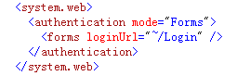
C、System.webServer下handlers增加节点

权限系统模块
本权限系统模块从四个维度来管理控制用户权限，分别为：菜单权限、按钮权限、数据权限、字段权限，基本满足企业管理系统的权限控制需求。
本系统模块能提高管理类软件系统的整体质量、提高模块与模块之间的兼容性、提高代码的重复利用率，能够使软件系统架构更加合理、质量更加过硬。从而使得劳动成果最大程度上重复利用。

菜单导航
菜单模块用于定义系统的功能页面的访问信息，在这个模块里可以直接创建菜单、修改菜单信息，界面如图所示。
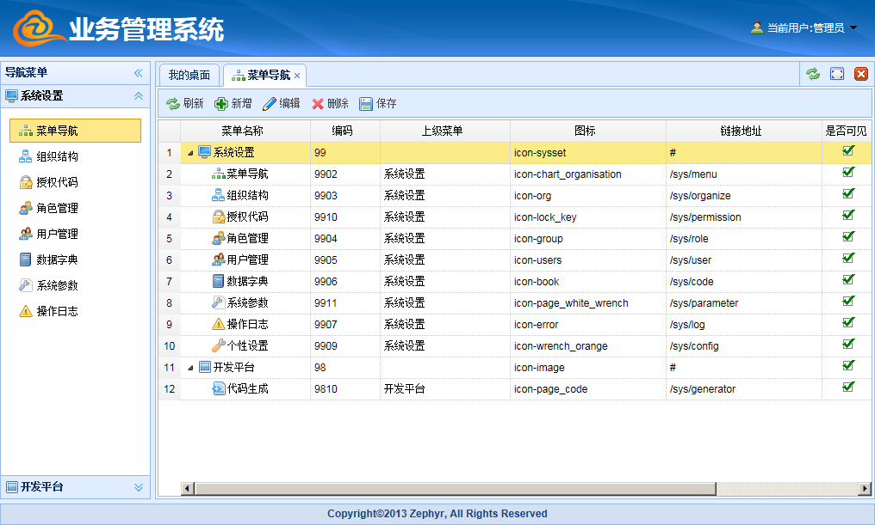

组织机构
组织机构模块用于定义公司的集团、部门的层级关系，在这个模块里可以直接组织分配公司的所有部门关系，界面如图所示。
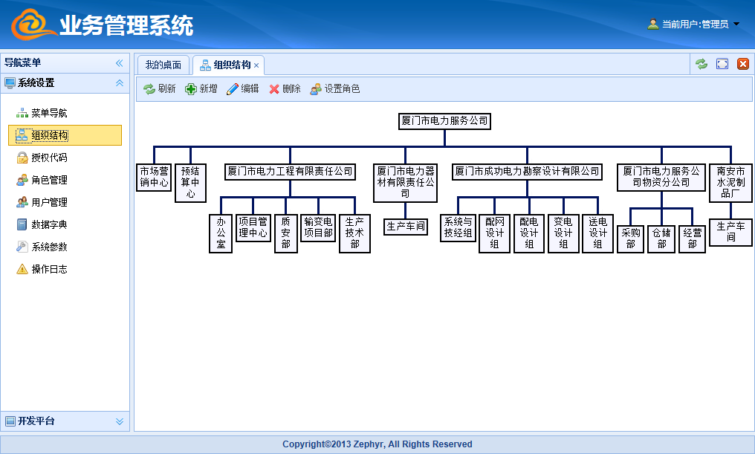

授权代码
授权代码模块用于管理系统的数据权限，实际使用时每条业务数据都会对应有一个授权代码信息，此时就可过滤出用户的数据权限了，界面如图所示。
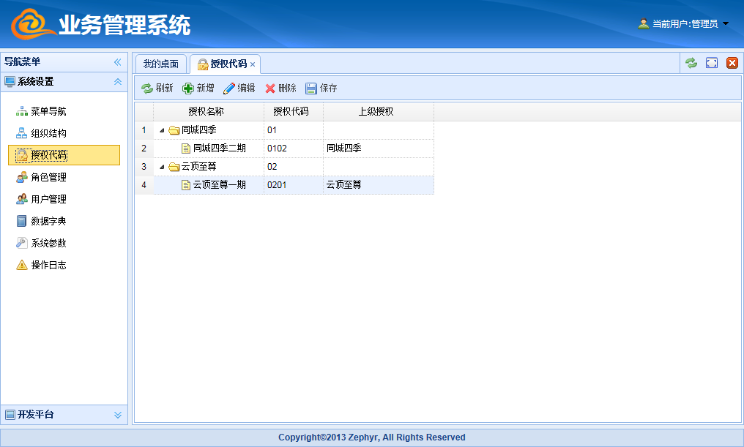

角色管理
角色模块用于管理用户的岗位信息，在这个模块里可以直接创建角色、修改角色信息、分配角色部门、配置拥有该角色的用户，界面如图所示。
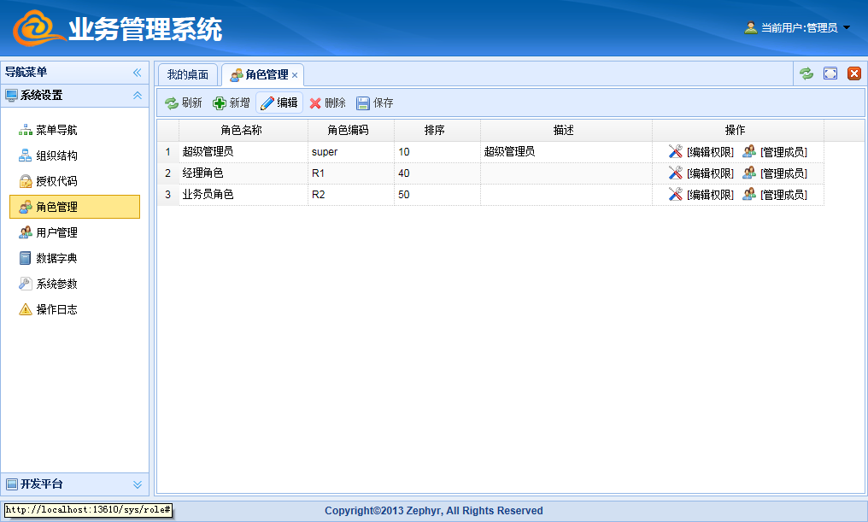

用户管理
用户管理模块用于管理用户的登录信息以及角色等，在这个模块里可以直接创建用户、修改用户信息、分配角色部门，界面如图所示。
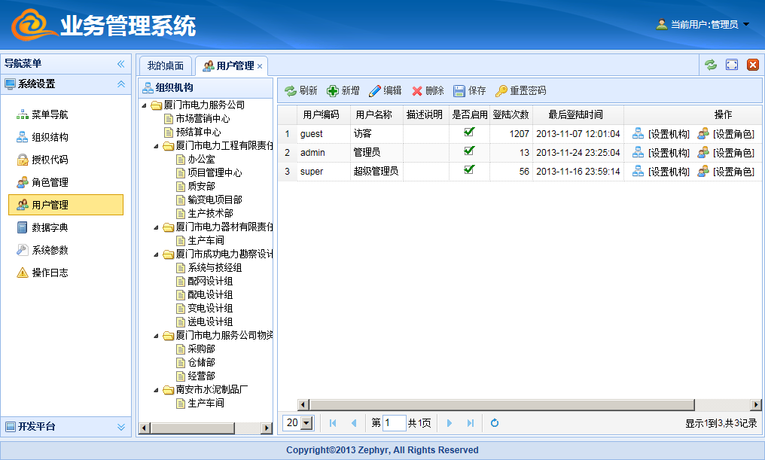

数据字典
数据字典模块用于系统的编码信息，在这个模块里可以直接创建编码、修改编码，界面如图所示。
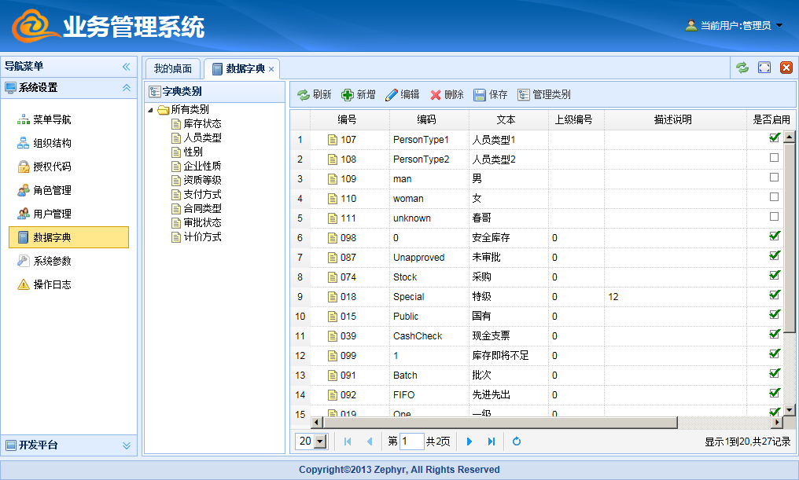

系统参数
系统参数模块用于系统的控制管理，界面如图所示。
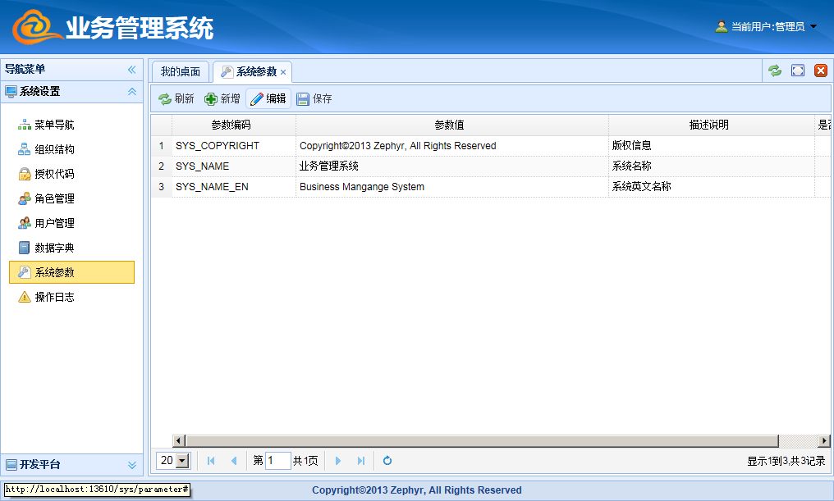

操作日志
日志模块用于记录用户的登录，操作，系统操作的信息，，界面如图所示
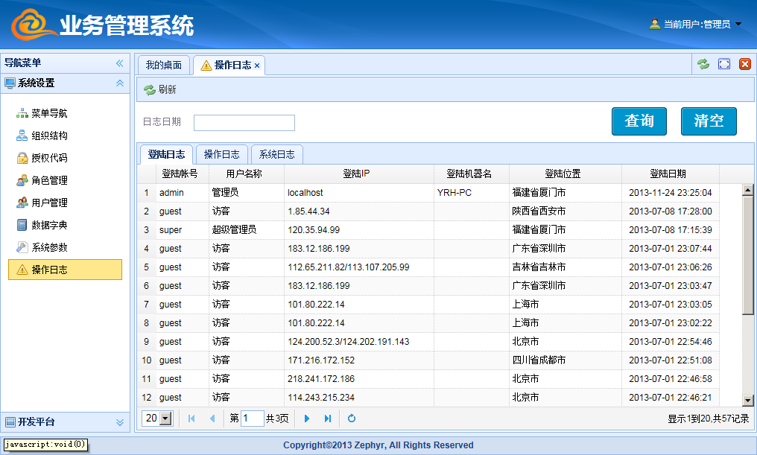

附录A 权限表信息
SYS数据表一览
NO | TABLE名称 | TABLEID | Comment
【系统管理表】
1 | 导航菜单表 | sys_menu
2 | 导航按钮表 | sys_menuButtonMap
3 | 按钮表 | sys_button | 如：新增/编辑
4 | 角色表 | sys_role
5 | 角色菜单表 | sys_roleMenuMap
6 | 角色菜单按钮表 | sys_roleMenuButtonMap | 根据角色授权 菜单/按钮
7 | 角色菜单字段表 | sys_roleMenuColumnMap | 根据角色控制 显示字段
8 | 数据权限表 | sys_permission
9 | 角色数据权限表 | sys_rolePermissionMap
10 | 组织结构表 | sys_organize
11 | 组织角色表 | sys_organizeRoleMap
12 | 用户表 | sys_user
13 | 用户组织表 | sys_userOrganizeMap
14 | 用户角色表 | sys_userRoleMap
15 | 用户设定表 | sys_userSetting | 用户个性化设置
16 | 系统参数表 | sys_parameter
17 | 数据字典类别表 | sys_codeType
18 | 数据字典表 | sys_code
19 | 操作日志表 | sys_log
20 | 登录日志表 | sys_loginHistory

